**Муниципальное дошкольное образовательное учреждение «Детский сад комбинированного вида № 172» Ленинского района города Саратова**

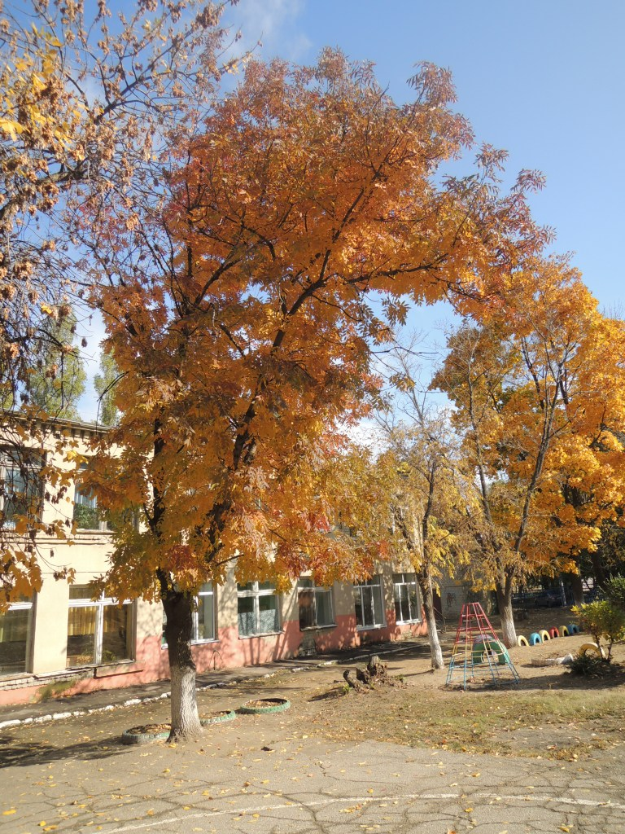

**Исследовательско-творческий проект**

**«Деревья на участке нашего детского сада»**

Проект подготовила и провела

воспитатель подготовительной к школе

логопедической группы Королева Л.В.

**Содержание**

1.Введение

2. Паспорт проекта

3. Формы и методы работы с детьми

4. Содержание и этапы реализации проекта

5. Конспекты НОД, циклы наблюдений, дидактические, подвижные игры, художественная литература.

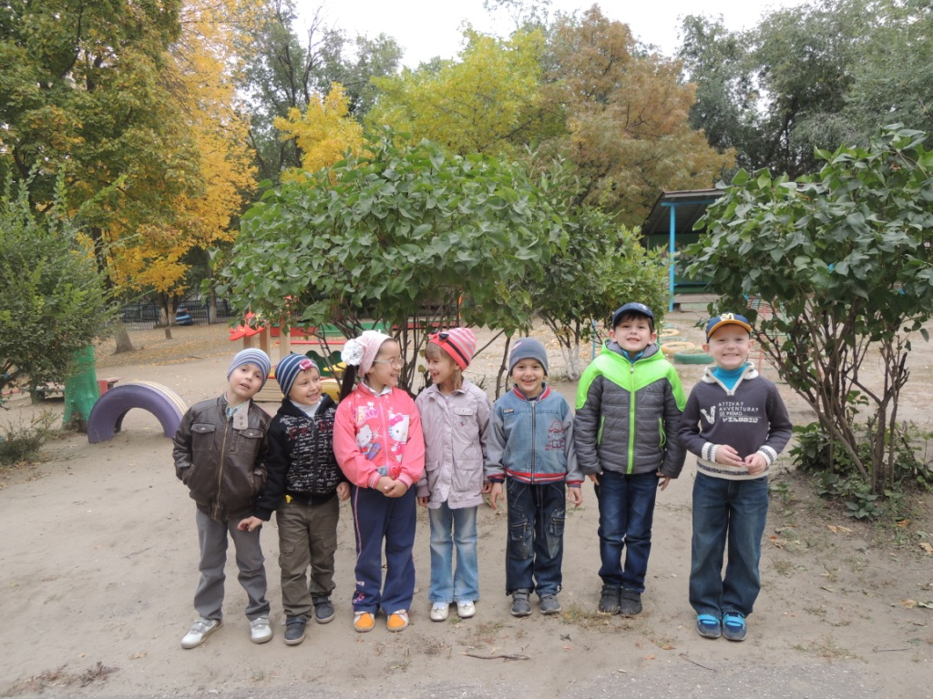

**Введение**

Экологическое образование дошкольников – это не просто дань «модному» направлению в педагогике. Это воспитание в детях способности понимать и любить окружающий мир и бережно относиться к нему.

Необходимо помнить о том, что зачастую небрежное, а порой и жестокое отношение детей к природе объясняется отсутствием у них необходимых знаний.

Дети, которые ощущают природу: дыхание растений, ароматы цветов, шелест трав, пение птиц, уже не смогут уничтожить эту красоту. Наоборот, у них появляется потребность помогать жить этим творениям, любить их, общаться с ними. С самого рождения ребенок является первооткрывателем, исследователем того мира который его окружает. А особенно ребенок-дошкольник.

Мир природы выступает как предмет пристального наблюдения и как средство эмоционально-образного воздействия на творческую деятельность дошкольников. Именно поэтому так необходимо знакомить детей с природой ближайшего окружения, расширять круг представлений об окружающей действительности.

Китайская пословица гласит: «расскажи – и я забуду, покажи – и я запомню, дай попробовать и я пойму». Так и ребенок усваивает все прочно и надолго, когда слышит, видит и делает сам. Поэтому проектно-исследовательская деятельность заняла свое место в системе работы в детском саду, ведь каждый ребенок – маленький исследователь, который с радостью и удивлением открывает для себя окружающий мир. Ребенок стремится к активной деятельности, важно не дать этому стремлению угаснуть, способствовать его дальнейшему развитию. Чем полнее и разнообразнее детская деятельность, тем успешнее идет развитие ребенка, реализуются первые творческие проявления.

**Паспорт проекта**

1. **Название проекта** «Деревья на участке нашего детского сада»
2. **Тип проекта:** исследовательско-творческий, среднесрочный, групповой.
3. **Время реализации:** 15.09.2014 – 15.12.2014 год.
4. **Руководитель проекта:** Королева Людмила Васильевна.
5. **Состав проектной группы:** Воспитатель – Королева Л.В., воспитанники подготовительной к школе логопедической группы, родители.
6. **Цель проекта:**

* Выяснить представления детей о деревьях;
* Заинтересовать проблемой;
* сформировать исследовательские способности в процессе изучения;
* укрепить здоровье, расширить двигательный опыт ребенка.

1. **Задачи проекта:**

* Дать детям знания о деревьях, как представителях живого в мире природы, понимание связи между средой обитания и особенностями строения.
* Научить детей пользоваться простейшими способами обследования деревьев.
* Формировать умение получать сведения о растениях путем проведения опытов.
* Развивать умение использования моделей в исследовательской деятельности.
* Воспитывать познавательный интерес к природе и желание отражать полученные знания в творчестве.
* Развивать речь детей, внимание, логическое мышление.
* Развивать любознательность, активность, эмоциональную отзывчивость.
* Воспитывать бережное отношение к природе, умение видеть ее красоту.
* Выработать навыки грамотного и безопасного поведения в природе.

1. **Актуальность** поднимаемой проблемы состоит в том, что экологическое воспитание – это одна из насущных задач, которую ставит перед обществом современный мир; только экологическое мировоззрение, экологическая культура ныне живущих людей могут вывести планету из того катастрофического состояния, в котором она сейчас пребывает.
2. **Проблема:**

* Деревья окружают нас постоянно. Однако дети, как правило, почти не обращают на них внимания. Гораздо больший интерес они проявляют к животным и цветущим растениям. Кроме того, дети часто воспринимают растения, в том числе и деревья, как неживые объекты. Поскольку у них нет способов передвижения, аналогичных тем, что есть у животных.
* Деревья – прекрасный объект для наблюдений. Так деревья имеют ярко выраженные сезонные изменения. На их примере могут быть рассмотрены взаимосвязи растений с окружающей средой и другими живыми организмами.
* Деревья играют важную роль в нашей жизни. Состояние этих растений, их внешний облик отражают экологическую обстановку, в которой они обитают.
* Деревья – это крупные объекты. С ними ребенку проще общаться «на равных», легче представить его другом.

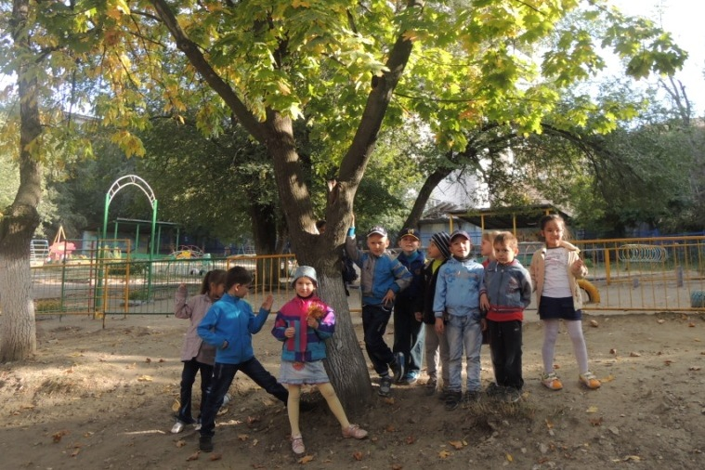

**Формы и методы работы с детьми**

Дидактические игры

НОД

Чтение художественной литературы

Наблюдения на прогулке

Опытно-экспериментальная деятельность

**Содержание и этапы реализации проекта**

**Подготовительный этап:**

Диагностика знаний детей по теме;

Изучение методической литературы;

Ознакомление родителей с темой, основными направлениями и этапами работы по реализации проекта;

Консультации в родительский уголок по теме.

**Практический этап:**

НОД по изобразительной деятельности «Деревья смотрят в озеро»;

НОД по экологии «Осень золото роняет»;

Наблюдения в природе, целевые прогулки;

Рассматривание тематических альбомов, репродукций картин, иллюстраций, фотографий;

Дидактические игры;

Чтение художественной литературы о природе;

Опытно-экспериментальная деятельность;

Взаимодействие с семьей.

**Заключительный этап:**

Диагностическое обследование детей в конце реализации проекта;

Выставка поделок из природного материала на тему «Что нам осень подарила»;

Создание гербариев;

Презентация на тему: «Деревья на участке нашего детского сада».

**Предполагаемые результаты:**

Проект расширит кругозор детей;

Позволит добиться высоких результатов, развитие у детей поисковой деятельности, интеллектуальной инициативы.

**Конспект НОД по формированию целостной картины мира в подготовительной к школе логопедической группе МДОУ «Детский сад комбинированного вида №172» Ленинского района города Саратова**

**Тема: «Осень золото роняет»**

*Цель:*

Расширить представление детей о характерных признаках осени, учить самостоятельно находить их.

*Задачи:*

Уточнить Представления детей об изменениях, происходящих осенью в жизни растений.

Учить устанавливать причинно-следственные связи на примере образования плода.

Продолжать учить различать некоторые лиственные деревья.

Воспитывать бережное отношение к природе, способность любоваться ее красотой.

*Интеграция ОО:* «Познавательное развитие», «Речевое развитие», «Физическое развитие», «Художественно-эстетическое развитие».

*Виды деятельности:* Беседа, чтение художественной литературы, подвижная игра.

*Форма организации:* Фронтальная, индивидуальная.

*Оборудование:* «Времена года» П.И.Чайковского. Репродукции картин с изображением леса летом и осенью.

Календари погоды за сентябрь, октябрь, ноябрь.

Осенние листья березы, клена, дуба, рябины. Плоды деревьев: крылатки клена, сережки березы, желуди, ягоды рябины.

*Предшествующая работа:* чтение художественной литературы, заучивание стихов о деревьях, об осени, загадок.

**Ход НОД**

Сейчас вы услышите рассказ-загадку. Попробуйте отгадать, о каком времени года пойдет речь (рассказ читается под музыку П.И.Чайковского из сборника «Времена года»).

«В лесу шуршали листья, и казалось, будто кто-то ходит под кленами и березами, и там, где пройдет, листья краснеют и золотятся.

Теперь и не узнать родного леса, родной полянки, родного озера. Цветы увяли и засохли, трава пожелтела.

Все были заняты, все готовились к приходу зимы. Птицы снимались с мест и стаями летели к теплым синим морям».

Отрывок из рассказа О.Иваненко «Спокойной ночи».

О каком времени года идет речь? Как вы догадались?

Что изменилось в лесу с приходом осени? (показ иллюстраций с изображением леса летом и осенью.)

А теперь поговорим о погоде осенью. Рассмотрим календарь. Какая погода была в сентябре. Сравните погоду в понедельник и четверг. Какой день был самым ветряным? Какой был самым теплым? В какой по счету день шел самый сильный дождь?

Вспомним, какая погода была в октябре. Сравним погоду во вторник в сентябре и октябре. Чем отличалось сентябрьское воскресенье от октябрьского?

Интересно, какая погода будет в ноябре? Попробуем предсказать ее. Заполним календарь погоды (тоненько, карандашом), а позже проверим свои догадки.

Давайте рассмотрим осенний наряд земли, т.е. осенние листья. Волшебница-осень раскрасила каждый листик в свой цвет.

Найдите лист березы. Как он называется? Березовый. Какого он стал цвета?

Любит наш народ русскую красавицу и за красоту ее, и за пользу, которую она приносит. Много в лесу деревьев, и кажется, что из всякого и стул можно сделать, и скрипку. Ан нет! Каждое дерево особенно, его древесина для конкретного дела предназначена. Из березы, например, делают прочную мебель, лыжи. Из прутьев ее – метлы. Прут березовый после высыхания не ломается. А знаете ли вы, почему береза белая? Белый цвет коры защищает дерево от перегрева. Больше всего жару в печи дают березовые дрова.

А это что за дерево?

Темной он покрыт корой,

Лист красивый, вырезной.

И на кончиках ветвей

Много-много желудей.

Живет дуб очень долго, больше 2000 лет. Сохранились дубы, которые росли еще тогда, когда и Москвы не было. Когда-то дубов было много в наших лесах. Такие леса назывались дубравами. Чистых дубрав сейчас осталось очень мало.

Древесина у дуба очень прочная. Дубовая мебель живет столетиями. Дубовый паркет считается лучшим. В старину из дубов выдалбливали лодки-однодеревки. Как вы думаете, что значит это слово?

А вот лист дуба. Как он называется? Дубовый. Какой он? Резной, темный.

Самые красивые осенью листья клена (кленовые).

Все клены стали рыжие,

Но ни один не дразнится,

Раз все равно мы рыжие –

Кому какая разница!

Но они не только рыжие. Какого цвета осенние кленовые листья?

Посмотрите на этот лист. Как много маленьких листиков на одной веточке сидит. Это лист рябины.

Физкультурная минутка.

Ребята, возьмите в руки листья какого-нибудь дерева, и вы станете этим деревом в игре.

Воспитатель читает под музыку (желательно классическую) стихотворение, дети кружатся, роняют листья, замирают.

Листопад?

Листопад!

Лес осенний конопат.

Налетели конопушки,

Стали рыжими опушки.

Ветер мимо пролетал,

Ветер лесу прошептал:

- Ты не жалуйся врачу,

Конопатых я лечу:

Все рыжинки оборву,

Побросаю их в траву!

Н.Егоров

Вспомните, как появляются в лесу ягоды – малинка, черника, голубика. Сначала цветок, потом зеленая ягодка, затем спелая.

Ягода – это плод. У деревьев тоже есть плоды. Найдите плоды дуба, рябины. А вот это (показать детям крылатку клена, сережки березы) – плоды клена и березы. Как вы думаете, это чей плод? (лесной орех)

Мы уже говорили о том, что растения живые. Они дышат, питаются, растут, размножаются, т.е. их становится много.

А как это происходит? Давайте рассмотрим плоды и раскроем их. Внутри каждого – семена. Они попадают в землю и, если в этом месте для семени хватит солнца, влаги, то из него вырастет молодое дерево, с точно такими же листьями, как у взрослого дерева, с которого они упали.

Какие деревья чаще всего встречаются на улицах города? Тополь, клен. Реже – береза, рябина. Дубы в городах не растут.

Люди в городах сажают такие деревья, которые растут быстро и не прихотливы, не боятся грязного городского воздуха. Тополь растет очень быстро! За одно лето из небольшой веточки вырастает дерево высотой до второго этажа.

Для чего необходимы деревья в городе?

К городским деревьям и кустарникам нужно относиться особенно бережно, ведь они очень помогают нам.

А сейчас отгадайте загадки и объясните, по каким признакам вы догадались, о чем идет речь.

Стоят столбы беленые, Зимой сучковаты.

На них шапки зеленые, Где они стоят, там и шумят.

Летом мохнатые, (Береза)

Осень в сад к нам пришла,

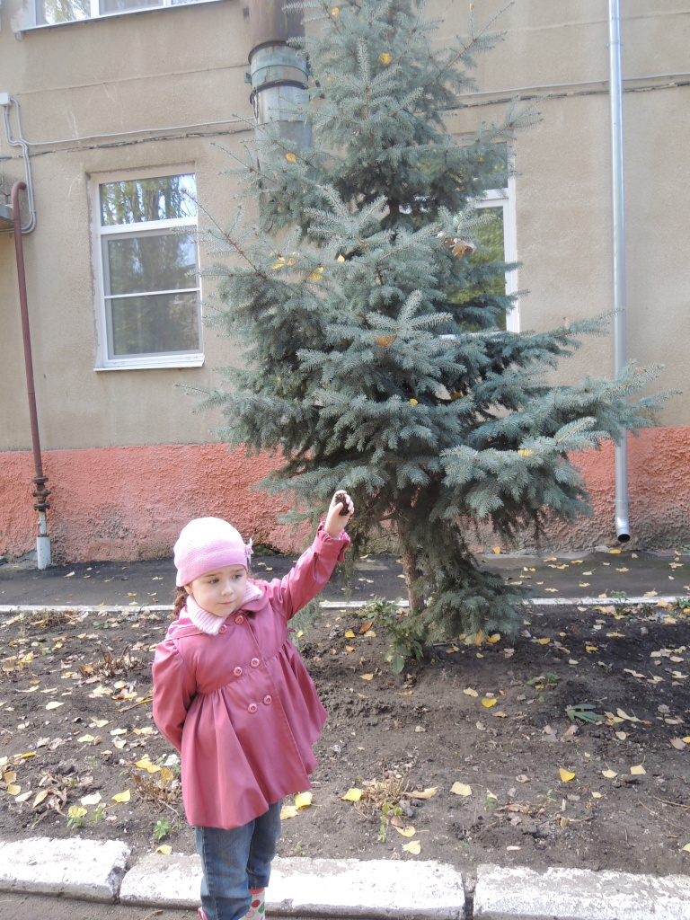Красный факел зажгла.

Здесь дрозды, скворцы снуют,

И, галдя, ее клюют.

(Рябина)

Я из крошки-бочки вылез,

Корешки пустил и вырос,

Стал высок я и могуч,

Не боюсь ни гроз, ни туч.

Я кормлю свиней и белок –

Ничего, что плод мой мелок.

(Дуб)

Его весной и летом

Мы видели одетым,

А осенью с бедняжки

Сорвали все рубашки.

(Дерево)

|  |
| --- |
| **Конспект НОД по художественно-эстетическому развитию**  **Тема: «Деревья смотрят в озеро»**  *Цель:* Обобщить знания детей о характерных особенностях осени.  Задачи:  Воспитательные:  • Воспитывать интерес к познанию природы и отображению представлений в изобразительной деятельности.  Развивающие:  • Развивать способность передавать колорит, характерный для золотой осени, подбирать нужные цвета.  • Совершенствовать технику рисования акварельными красками.  Образовательные:  • Познакомить с новой техникой рисования двойных (зеркально-симметричных) изображений- монотипией.  • Вызвать интерес к новой технике рисования – пейзажной монотипии.  • Создать творческую атмосферу, развивать фантазию, воображение, воспитывать аккуратность в работе, развивать мелкую моторику рук.  *ОО:* Художественно-эстетическое развитие, речевое развитие.  *Форма организации:* фронтальная, индивидуальная.  *Оборудование:* Репродукции картин, на которых изображена золотая и поздняя осень; деревья, отражающиеся в воде. Альбомные листы, простые карандаши, акварельные краски, кисти, баночки с водой, палитры, салфетки.  **Ход НОД**  1. Рассматривание картин. (Дети стоят возле воспитателя)  - Ребята, какое сейчас время года? (Осень)  - Давайте вспомним названия осенних месяцев. (сентябрь, октябрь, ноябрь)  - А сейчас давайте пройдем в нашу картинную галерею и внимательно рассмотрим репродукции картин. Как вы думаете, какое время года изобразили художники? (Рассматривают под тихую музыку).  -Вспомните, как называются картины, на которых нарисована природа? (пейзажи) Да, это пейзажи – такие особые картины, на которых художники изображают картины природы. Рассматривая пейзажи, мы будто смотрим в окошко и видим настоящий лес или речку, поле или луг… И нам хочется выбежать на улицу, чтобы побегать по траве, понюхать цветочки, потрогать кору деревьев, полюбоваться листочками…  - Определите, где же изображена осень? Почему вы так думаете?  2. Чтение стихотворения.  - А сейчас внимательно послушайте стихотворение.  «Осень на опушке краски разводила,  По листве тихонько кистью проводила.  Пожелтел орешник и зарделись клены,  В пурпуре осеннем. Только дуб зеленый.  Утешает осень:  - Не жалейте лето!  Посмотрите – роща золотом одета!»  З.Федоровская.  - Как вы думаете, к какой картине можно отнести это стихотворение и почему? (Дети поясняют)  3. Объяснение приемов выполнения работы.  - Давайте и мы нарисуем пейзаж, на котором деревья стоят на берегу озера и отражаются в воде. Как вы думаете, как это можно сделать? (Дети высказывают свои соображения).  - А сделаем это мы вот так:  - Садитесь за столы. Возьмите лист бумаги, положите его вертикально и сложите пополам. Потом разверните. Выше линии сгиба – земля и небо, а ниже – вода (речка, озеро). На верхней части листа можно нарисовать деревья, улетающих в теплые края птиц. Небо можно размыть голубой акварелью, смешанной с водой. А когда закончите рисунок, смочите чистой водой нижнюю часть листа при помощи широкой кисти, сложите и прижмите ко второй половине. Внизу получится озеро, в котором отражаются деревья, небо и все, что вы нарисовали в верхней части листа. Рисунок в верхней части можно потом подкрасить. (Показываю по мере объяснения).  3.Самостоятельная деятельность детей.  - А сейчас возьмите бумагу, положите ее вот так (вертикально) и начинайте рисовать. (В процессе работы помогаю тем, кто испытывает затруднения)  4. В конце занятия дети переносят свои рисунки на свободный стол, рассматривают, делятся впечатлениями.  - Посмотрите, какие красивые, необычные картины у нас получились. Как называются такие картины? (пейзаж)  - Какие картины вам понравились? Почему?  Я думаю, они понравятся и вашим родителям.  Материалы:  1.Д.Н.Колдина. «Рисование с детьми 6-7 лет» Мозаика-Синтез 2011г.  2. И.А.Лыкова. «Изобразительная деятельность в детском саду». Сфера.  C:\Documents and Settings\UserXP\Рабочий стол\Осень\DSCN1050.jpg |

**Цикл наблюдений за деревьями**

1.Наблюдение за растениями.

Обратить внимание на изменения цвета листьев березы, тополя. Дать характеристику поверхности листьев. Показать плоды шиповника, рябины. Рассмотреть семена у некоторых цветов (бархатцы, настурция), уточнить назначение семян и обратить внимание на разное количество семян у разных растений.

2.Наблюдение за листопадом. Обратить внимание на красоту золотой осени.

Стихотворение Ю.Капустиной «Осень»:

     В золотой карете, что с конем игривым,

     Проскакала осень по лесам и нивам.

     Добрая волшебница все переиначила,

     Ярко-желтым цветом землю разукрасила.

     С неба сонный месяц чуду удивляется,

     Все кругом искрится, все переливается.

3.Наблюдение за листьями в сухую погоду.

Предложить походить по опавшим листьям, послушать как они шуршат. Обсудить, почему листья шуршат (Новая вода в листья не поступает, а та, которую они получили от своего растения, постепенно испарилась. Листья высохли и стали ломкими. Если пойдет дождь, они опять намокнут и перестанут шуршать).

Дидактическая игра «Кто больше назовет действий?» Что можно сказать о листьях осенью? (желтеют, увядают, опадают, кружатся, засыхают, осыпаются, замерзают, можно собирать, шелестят, шуршат).

4.Наблюдения за растениями. Длительные наблюдения за созреванием плодов и семян деревьев и кустарников. Подвести детей к выводу, что созревание плодов и семян – это признак осени. В результате наблюдений сделать вывод, что у растений нет молодых побегов и свежей зелени, так как осенью прекращается рост растений.

Загадка: Будто снежный шар бела,

                По весне она цвела,

                Нежный запах источала.

                А когда пора настала,

                Разом сделалась она

                Вся от ягоды черна.   (Черемуха).

5.Наблюдение за распространением семян и плодов.

Рассмотреть вместе с детьми разнообразные плоды деревьев и кустарников и определить, с помощью чего семена разносятся по земле (крылышки, пух, колючки, парашютики). В ветреные дни понаблюдать, как семена разносятся по участку. Определить роль ветра в распространении семян. Предложить детям отыскать на участке растения, для которых ветер – желанный гость.

6.Продолжать развивать у детей умение самостоятельно выделять признаки золотой осени. Предложить определить, на каких деревьях листья только краснеют, а на каких – желтеют (предложить зарисовать); понаблюдать, с каких деревьев листья опадают раньше – с молодых или старых. Какие из деревьев быстрее сбрасывают листву? (осина, береза); что способствует быстрому опаданию листьев? (ветер, заморозки). Обсудить с детьми, почему опадают листья.

Загадка: Утром мы во двор идем –

               Листья сыплются дождем,

               Под ногами шелестят

               И летят, летят, летят… (осенний листопад)

6.Наблюдение за деревьями и кустарниками. Сравнить деревья и кустарники по цвету коры, по плодам, семенам, форме кроны.

Загадка: Много рук, а нога одна.

                                        (Дерево)

Упражнение «Правильно произнесите слова»- согласование существительных с числительными.

Одно дерево, два…, пять…

Одна сосна, две…, пять…

Дидактическая игра «Что будет, если…» Предложить подумать и ответить, что случится с деревом, если…(исчезнут птицы, дождевые червяки, грибы; если перестанет идти дождик; если снег не укроет его корни; не прилетят пчелы; человек повредит кору и т.п.)

7.Рассматривание семян, обсудить, почему у семян толстая кожура, что помогает семенам перезимовать (снег). У многолетних растений отмирают наземные части, но живыми остаются клубни, луковицы, корневище.

8.Отыскать на участке разные по цвету листья: от темных, совсем старых, прошлогодних, поверхность которых превратилась в паутинку из жилок, до совсем свежих, зеленых, молодых. Предложить рассортировать их по цвету и по степени «старости», разложив в определенном порядке. Почему листья такие разные? Что с ними происходит? Если разложим их по кругу, то получим своеобразный «круговорот листьев» в природе: все начинается зеленым листом, им же и заканчивается. (Листья, в конце концов, превращаются в почву и дают жизнь новым растениям, новым листьям.)

Т.Макарова «Сказка о листьях»:

  … О, листьев праздничная груда!

  Мне все известно о тебе!

  Я плакать никогда не буду

  О горестной твоей судьбе.

     Покинув парки и бульвары,

     Назначив встречу где–нибудь,

     Становятся все листья в пары

     И в царство листьев держат путь…

9.Наблюдение за сосной, рассматривание. Подвести детей к выводу, что хвоя выполняет функцию листьев. Предложить подумать, почему зимой хвоя не опадает, как листья у лиственных деревьев.

*Стихотворение В. Рождественского:*

   Вот сосны. Прямоствольны и упруги,

   Колючие – ветрам не разорвать,

   Стоят в своей чешуйчатой кольчуге,

   Спокойные, как Игорева рать.

*Дидактическая игра «Подбери слово» -* упражнять в употреблении и согласовании относительных прилагательных с существительными*:*

* Сосновый – *запах, бор, ствол.*
* Сосновая*– шишка, ветка, хвоя, мебель.*
* Сосновое – *полено, кресло, бревно.*
* Сосновые – *иголки , шишки.*

10.Наблюдение за деревьями. Какое из деревьев сбросило листву последним. Сделать вывод о том, что после того как температура воздуха стала ниже нуля градусов, все деревья сбросили листву. Обратить внимание детей, что молодые ветки на деревьях не растут, почки на ветках крепко закрыты.

* Дидактическая игра «Умный словесник» - упражнять в подборе имен существительных; обогащать словарный запас детей.
* Листья растения, дерева, куста – (листва).
* Опадание листьев осенью – (листопад).
* Осадки в виде водяных капель – (дождь).
* Движение воздуха над землей – (ветер).
* Большое темное облако, из которого может пойти дождь, снег, град. – (туча).
* Яркий свет в небе во время грозы, сопровождаемый громом – (молния).

11.Наблюдение за растениями.

Растения приготовились к зиме. Деревья стоят без листьев, но почки есть. Рассмотреть почки по форме, величине, цвету. Объяснить, что деревья уже не растут, находятся в покое.

Чтение стихотворения А.С.Пушкина «Осень»:

    Уж небо осенью дышало,

    Уж реже солнышко блистало,

    Короче становился день,

    Лесов таинственная сень

    С печальным шумом обнажалась,

    Ложился на поля туман,

    Гусей крикливых караван

    Тянулся к югу: приближалась

    Довольно скучная пора;

    Стоял ноябрь уж у двора.

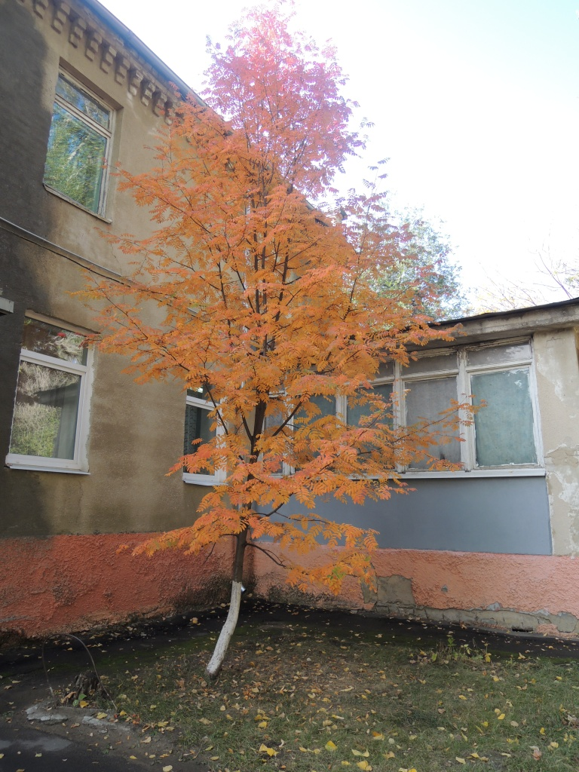

**Дидактические игры**

1. «Узнай по описанию»
2. «Четвертый лишний»
3. «Собери дерево»
4. «Бывает – не бывает»
5. «С какого дерева лист?»

**Подвижные игры**

1. «Найди такой же листок»
2. «Кто быстрее найдет клен, вяз, ясень, тополь»
3. «Найди пару»

**Художественная литература**

Э. Машковская «Дедушка Дерево»

М. Пришвин «Рябина покраснела», «Осинке холодно».

А.Фет «Ива»

И.Суриков «Рябина»

**Пословицы**

Люби лес, люби природу – будешь вечно мил народу.

Много леса – не губи, мало леса – береги, нет леса – посади.

**Загадки**

1. Его весной и летом мы видели одетым,

А осенью с бедняжки сорвали все рубашки. (дерево)

1. Есть у ребят зеленый друг, веселый друг, хороший.

Он нам протянет сотни рук и тысячу ладошек. (лес)

1. На этом дереве летом снег.

Вызывает это смех.

Снег по городу летает.

Почему же он не тает? (тополь, пух)

1. Осенью, как только свистнет зыбкий ветер-дождевик,

У него зеленые листья покраснеют в тот же миг. (клен)

1. Не заботясь о погоде, в сарафане белом ходит,

А в один из теплых дней май сережки дарит ей. (береза)

1. Я из крошки-бочки вылез. Корешки пустил и вырос,

Стал высок я и могуч, не боюсь ни гроз, ни туч.

Я кормлю свиней и белок – ничего, что плод мой мелок. (дуб0

1. Стройная, высокая, с липкою смолой,

Крепкой древесиною, шапкою густой. (сосна)

1. Листья, как твоя ладонь, пальцы растопырены.

Белых свечек по весне видимо-невидимо. (каштан)

1. Если дунет ветерок, задрожит ее листок.

Ветерок совсем не сильный, но дрожит листок …(осины)

1. Весной растет, летом цветет,

Осенью осыпается, зимой отсыпается.

А цветок-то – медок, лечит от гриппа, кашля и хрипа. (липа)

1. Кудри в речку опустила и о чем-то загрустила.

А о чем грустит, никому не говорит. (ива)

1. В каждый дом под Новый год это деревце придет.

Зеленое и колкое. Оно зовется …(елкою)

1. Ягоды не сладость, зато глазу радость.

И лесам украшение, и дроздам угощение. (рябина)

1. Вроде сосен, вроде елок, а зимою без иголок. (лиственница)

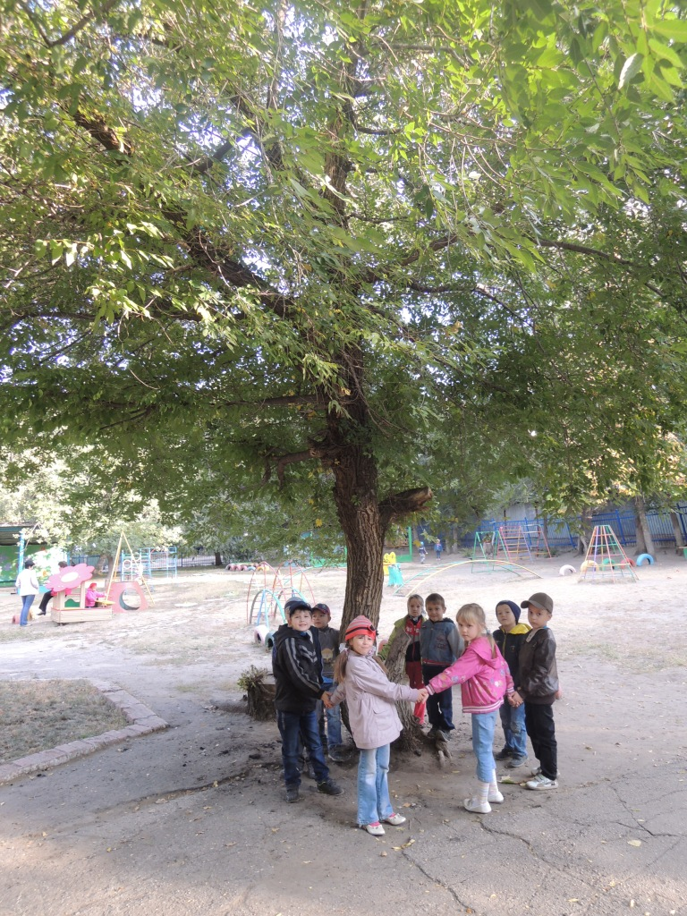

**Упражнение «Деревья»** (координация речи с движениями)

Станем мы деревьями

Сильными, большими. *Дети ставят ноги на ширине плеч, руки на поясе.*

Ноги – это корни, *Раздвигают ноги шире.*

Их расставим шире.

Чтоб держали дерево, *Сжатый кулак ставят под другим кулаком.*

Падать не давали,

Из глубин далеких *Наклоняются, складывают ладони чашечкой,* *разгибаются.*

Воду доставали.

Тело наше – ствол могучий, *Раскрытыми ладонями проводят вдоль тела сверху вниз.*

Он чуть-чуть качается  *Покачиваются из стороны в сторону.*

И своей верхушкой острой *Складывают ладони шалашиком, острым концом вверх.*

В небо упирается. *Поднимают соединенные руки вверх.*

Наши руки – это ветви, *Раскрывают ладони в поднятых руках. Пальцы*

*направляют от себя.*

Крону вместе образуют. *Смыкают пальцы над головой.*

В кроне им совсем не страшно, *Качают головой.*

Когда ветры сильно дуют. *Качают поднятыми руками.*

Пальцы – веточками будут. *Шевелят пальцами обеих рук.*

Листья закрывают их*. Прикрывают одну ладонь другой.*

Как придет за летом осень, *Поднимают вверх правую, затем левую руку.*

Разлетятся листья вмиг. *Разводят руки в стороны.*

**Упражнение «Пришла осень»** (координация речи с движениями).

Пришла осень, пришла осень *Дети собирают листья разных деревьев,*

*разбросанные на полу.*

Мы с друзьями в парк идем,

Много листьев самых разных

Мы в букеты соберем.

Возле клена и рябины, *Собирают листья с одного дерева и*

*встают возле его изображения.*

У березы мы пройдем,

Разноцветные листочки

Мы в букеты соберем.

Вверх листочки мы поднимем *Вместе поднимают букет вверх, кружатся.*

И покружимся легко.

А потом их вверх подбросим - *Подбрасывают листья вверх.*

Пусть взлетают высоко.

# Конспект занятия-экспериментирования по природе в подготовительной группе на тему "Жизнь растений"

**Задачи:**

Систематизировать знания детей о растениях. Закреплять умение отличать природные объекты от искусственных, продолжать формировать знания о строении растений, классифицировать растения по трем группам: деревья, кустарники, травы.

Развивать внимание, наблюдательность, умение сравнивать и сопоставлять, делать выводы. Закрепить знания детей моделей растений, умение использовать их при доказательстве.

Дать детям представление о функциях корня растений. При помощи опытов наглядно показать, что корни дышат, всасывают влагу и питательные вещества, удерживают растения в земле.

Развивать навыки активной речи, обогащать и активизировать словарный запас детей: всасывает влагу, функции корня, опыт-доказательство, схемы-модели.

Развивать интерес к миру природы. Воспитывать у детей элементы экологического сознания: “Мы нужны друг другу на земле”.

**Оборудование:**

горшок с комнатным растением; искусственный цветок; слайды с изображением схем-моделей: “Признаки живого”, “Строение растения”, “Функции корня”; мультимедийная установка, модель ствола дерева без корней; модель ствола дерева с корневой системой; магнитная доска, емкость с песком; тарелка с подкрашенной водой; модель корня растения из марли; части растения на магнитах; схемы: “Деревья”, “Кусты”, “Травянистые растения”; карточки с изображением деревьев, трав, кустарников по количеству детей.

**Предшествующая работа:**

Знакомство с растениями леса, поля, луга, растениями Саратовской области, длительные наблюдения за посадками семян, проведение опытов-доказательств, разработка схем-моделей “Признаки живого”,

“Строение растений”, проведение игр-превращений “Представь себя совсем иным”, чтение художественной литературы, разучивание стихотворений, рассматривание картин.

### Ход занятия

Дети сидят полукругом, на столе стоит горшок с комнатным растением.

Появляется Незнайка с искусственным цветком.

*Незнайка*: – Здравствуйте, ребята! Давайте скорее мне горшок с землей. Я хочу посадить этот цветок, чтобы он рос, стал еще краше.

(Дети говорят, что этого делать не надо, он искусственный, а не живой)

– Значит и ваше растение не живое?

(Дети говорят, что это растение живое, это узамбарская фиалка)

(Дети перечисляют признаки живого по слайду схемы-модели №1, показанному на экране: все живое дышит, растет, двигается, питается, размножается)

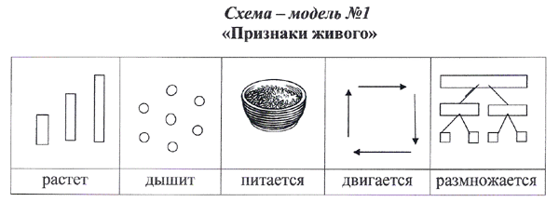

*Воспитатель*: – А хочешь, Незнайка, мы тебе расскажем, что есть у каждого растения?

*Незнайка:* – Конечно, хочу.

(Дети рассказывают о строении растения, опираясь на схему – модель №2: у растения есть стебель, корень, листья, цветок и плод с семенами)

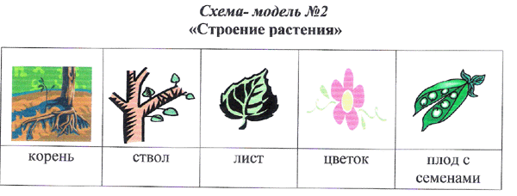

*Незнайка*: – А, понял, понял! Вот корешок, я положу его сверху, над землей, чтобы его было видно, солнышко его греть будет, а листочки – вниз, под землю, они же питаться должны. А вот цветочек прямо на корешках вырастет.

(Выкладывает на магнитной доске части растения в неправильной последовательности)

*Воспитатель:* – Ребята, правильно Незнайка сделал? (нет, неправильно)

*Незнайка:* – А, наверное, цветок тоже нужно в землю посадить, чтобы его солнышко не жгло?

*Воспитатель*: – Ну, что ты, Незнайка! Послушай, как правильно растет растение.

(Дети раскладывают части растения и рассказывают последовательность его роста: корни растут вглубь земли, над землей – стебель, на стебле – листья и цветы)

*Незнайка*: – Как же мне все запомнить?

*Воспитатель*: – Очень просто! Сейчас я превращу ребят в семена:

– *Раз, два, три, повернись*

*В семена превратись!*

**Психогимнастика*: “Представь себя совсем иным”***

Подул ветерок, разлетелись семена, и попали в землю (дети немного пробегают и садятся на ковер). Семена, что вы чувствуете? (Ответы детей). Семена, чего вы хотите? (Ответы детей). Сейчас я вас полью, а солнышко вас погреет своими лучами. Вот уже из семечка появились корешки. Куда они растут? (Вниз, глубже в землю). А вот и первые всходы – тянутся стебельки, растут. Куда? В землю? (Нет, к солнышку). Растет наше растение все выше и выше (Дети встают). А вот и первые цветочки. Что вы, цветочки чувствуете? Чему радуетесь? (Ответы детей).

*Незнайка:* – Ура! Цветочки! Сейчас я их сорву!

*Воспитатель*: – Ну, что ты, Незнайка, нельзя их рвать, они же живые! Вот послушай ребят: (дети читают стихи):

1. Если я сорву цветок,   
Если ты сорвешь цветок,  
Если все: и я, и ты,  
Если мы сорвем цветы,  
То окажутся пусты  
И деревья, и кусты.  
И не будет красоты!

2. Должны мы над цветами наклониться   
Не для того, чтоб рвать или срезать,  
А чтоб увидеть добрые их лица,  
И доброе лицо им показать!

*Незнайка:* – Ну ладно, только я что-то не пойму, зачем растению корень? Все равно его под землей не видно! (Ответы детей)

*Воспитатель*: – Мы тебе, Незнайка, сейчас все покажем. Проведем опыты, и ты поймешь, какие важные функции выполняет корень у растения.

**Опыт 1**: В коробку с песком ставим модель ствола дерева без корней. Дуем. Палочка падает. Потом дерем модель дерева с корневой системой. Дуем. Во втором случае палочка более устойчива.

Вопросы к детям: Как думаете, какая палочка будет более устойчивой? Почему? А если б не было корней у дерева, чтобы случилось? (Ответы детей).

Вывод: Корни удерживают растение в земле.

**Опыт 2:** В тарелку с подкрашенной водой опускаем модель корня из марли. Что вы видите? Вода поднимается вверх, материал окрашивается все выше и выше.

Вывод: Корни всасывают из почвы влагу.

*Воспитатель*: – А помните, ребята, когда у нас было занятие про воздух, мы проводили опыт-доказательство того, что воздух есть везде, даже в земле, и корни, что делают? (Дышат).

Значит, давайте вспомним еще раз, для чего нужен корень? (Он дышит, удерживает растение в земле, всасывает влагу).

(Смотрим на экране модель-схему №3)

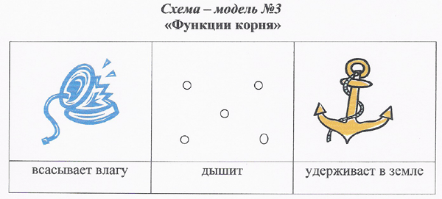

**Физкультминутка:**

Станем мы деревьями сильными, большими. *(Поднять руки вверх, подтянуться)*  
Ноги – это корни, их расставим шире. *(Расставить ноги)*  
Чтоб держали дерево, падать не давали, *(Руки вниз, пальцы растопырить)*  
Из глубин далеких воду доставали. *(Наклон вперед, сделать ладони горстью)*  
Тело наше – ствол могучий, он чуть-чуть качается, *(Распрямиться, покачивание)*  
И своей верхушкой острой в небо упирается. *(Ладонями изобразить крышу)*  
Наши руки – это ветви, крону вместе образуют *(руки вверх, сомкнуть над головой)*  
В кроне им совсем не страшно, когда ветры дуют *(покачать головой)*  
Пальцы веточками будут, листья закрывают их (*пошевелить пальцами, одна ладонь над другой)*  
Вот пришла за летом осень, разлетелись листья вмиг! *(Опустить руки)*

-------

*Незнайка*: – А это, что за значки? (показывает на схемы)

*Воспитатель*: – Давайте объясним Незнайке, что они означают.

(Показываю схему “Деревья”)

(Ответы детей)

(Показываю схему “Кусты”)

(Ответы детей)

– Чем деревья и кусты отличаются друг от друга?

(Показываю схему “Травянистые растения”)

(Ответы детей)

– Чем травянистые растения отличаются от деревьев и кустарников?

(Ответы детей) (Рассматриваем схему – модель №4)

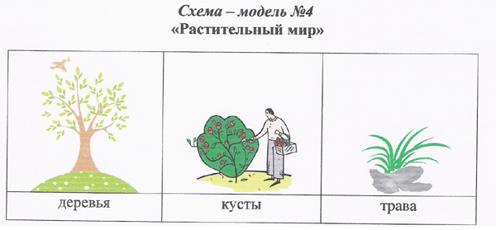

– А сейчас возьмите любую карточку с растением, внимательно посмотрите, вспомните, какое растение нарисовано на картинке и подойдите к той схеме, которая подходит к вашему растению.

(Дети выполняют задание)

*Воспитатель*: – Почему ты подошел именно к этой карточке?

(Ответы детей)

*Незнайка:* – Молодцы, ребята! Здорово вы в растениях разбираетесь!

*Воспитатель*: – А хочешь, Незнайка, дети покажут тебе, как они знают растения Саратовской области?

*Незнайка*: – Конечно, хочу!

*Воспитатель*: – Сейчас я буду перечислять разные растения, а вы если услышите название растения, которое растет в Саратовской области, то хлопайте в ладоши. Если же растение у нас не растет – опустите руки вниз.

**Игра:**

Груша. Яблоня. Малина. Береза.  
Ель. Саксаул. Облепиха. Мимоза.  
Вишня. Черешня. Лимон. Апельсин.  
Липа. Клен. Баобаб. Мандарин.  
Слива. Осина. Каштан.  
Кофе. Рябина. Платан.   
Дуб. Кипарис. Алыча.  
Тополь. Сосна. Каланча.

*------*

*Воспитатель*: – Ребята, а что произойдет, если с земли исчезнут все растения?

(Если не будет растений, не будет жизни на земле)

*Незнайка*: – А зачем нужны растения? Какая от них польза?

Дети отвечают, что растения дают пищу человеку и животным, чистый воздух, одежду, много разных материалов, растения лечат, а чаще они очень красивые и мы любуемся ими, не зря говорят: “Растение – земли украшение”.

*Воспитатель*: – Правильно, ребята. Растения живут вокруг нас, помогают нам жить. Как же мы должны относиться к ним?

(Беречь, охранять, ухаживать и т.д.)

*Незнайка:* – А как это ухаживать?

*Воспитател*ь: – Незнайка, ты и этого не знаешь? Ребята, давайте расскажем ему, как мы ухаживаем за комнатными растениями в нашей группе.

(Ответы детей – рассаживаем, поливаем, протираем листья, опрыскиваем, удобряем и т.д.)

*Незнайка:* – Ух, ты! Нелегкое оказывается это дело. Спасибо вам, ребята, я так много узнал интересного! Всем коротышкам в Цветочном городе об этом расскажу!

*Воспитатель:* – Ты, Незнайка, приходи к нам еще. Мы про растения еще много интересного знаем и тебе расскажем.

*Незнайка*: – Спасибо! До свидания! (дети прощаются с Незнайкой)

*Воспитатель:*– Вот и закончилась наша встреча с Незнайкой, вы были молодцы.

А теперь, давайте отдохнем, закроем глаза, послушаем музыку.

**Аутотренинг:** (звучит запись Д. Лолей “Одинокий пастух”)

*“Ярко светит солнце, дует легкий ветерок. Я вдыхаю чистый свежий воздух. Колышутся травы, звонко поют птицы Мне хорошо и приятно. Я хочу жить в мире с природой. Мы нужны друг другу. Я буду другом и защитником всему живому”.*

Вопросы к детям для определения, какие представления имеют дети о деревьях, их отношение к ним.

* Чем деревья отличаются от других растений?
* Какие деревья вы знаете?
* Деревья живые или нет? Почему вы так считаете?
* Много ли деревьев растет около нашего детского сада? Как они называются?
* Как вы думаете, кто сажает деревья? Для чего?
* Кто из вас видел деревья в лесу? А кто их там сажает?
* Как вы думаете, где деревьям лучше живется – в лесу или в городе? Почему?
* Достаточно ли внимания люди уделяют деревьям? А вы лично? Помогали ли вам когда-нибудь деревья? А вы им?
* Давайте представим, что деревья вдруг исчезли. Что произойдет на всей Земле? В нашем городе? Возле детского сада? У вашего дома? Изменится ли что-нибудь в нашей жизни? А почему деревья могут исчезнуть?

